**Мобильное тестирование**- это постоянный процесс тестирования функциональности мобильных приложений и удобства работы с ними.

Тестирование мобильных приложенийпредусматривает наличие специальных инструментов и методик для тестирования. Разнообразие мобильных технологий, платформ и устройств вызывает дополнительные трудности при разработке и тестировании мобильных приложений.

**Android**– это бесплатная операционная система, разработанная для мобильных телефонов, смартфонов, коммуникаторов на базе ОС Linux. Поддерживается альянсом Open Handset Alliance (OHA). Операционная система позволяет разрабатывать Java-приложения, благодаря которым можно управлять устройством. Используется код ARM, под который можно писать приложения на С++ и др.

**Формат apk (название файла.apk)**имеют все установочные файлы приложений для ОС Андроид.

Функциональные составляющие Android:

* Application framework – набор компонентов для различных приложений.
* Dalvik virtual machine – виртуальная машина, в которой работают приложения.

Главные характеристики:

* Встроенный браузер работает на основе WebKit с открытым кодом.
* Оптимизированная графика с 2D библиотекой, 3D графика – OpenGL ES 1.0.
* Возможна поддержка hardware акселератора.
* Поддержка медиа форматов: звук, видео, картинки (MPEG4, H.264, MP3, AAC, AMR, JPG, PNG, GIF).
* GSM стандарт, Bluetooth, EDGE, 3G и WiFi, камера, GPS, компас и акселерометр.

**iOS** — мобильная операционная система смартфонов для электронных планшетов, носимых проигрывателей, Apple iPhone, iPod touch и некоторых других устройств, разрабатываемая и выпускаемая американской компанией Apple TV автомобильных.

Операционная система характерна такими особенностями:

1. Быстрота работы, интерфейс системы практически не тормози.
2. Система достаточно быстро загружается.
3. Интерфейс достаточно красочен и понятен.
4. Система удаления программ удобна и позволяет удалить программы в 2 клика.
5. Можно купить любую программу. Каталог программ в AppStore огромен.
6. Достаточно хорошие обновления. Естественно, в каждой новой версии есть определенные ошибки, однако с каждой новой версией система становится все удобнее и функциональнее.

**Ipa файл**- файл программы для установки на iOS. Система имеет встроенный браузер Safari. Последняя версия ОС — iOS 11. Новая версия выходит раз в году.

**Недостатки системы Apple iOS**

1. Как таковой многозадачности нормальной нет — на фоне работают музыка, радио, закачивание и скачивание. Но не во всех приложениях. Когда приложение сворачивается, то оно работает некоторое время, а потом останавливается.
2. Операционная система является закрытой. Нельзя посмотреть список файлов операционной системы и использовать устройство как флешку. Это является одновременно и достоинством. iOS — самая защищенная система в мире.
3. Дороговизна телефонов и планшетов на данной операционной системе.

**Достоинства:**

1. Самый крупный магазин приложений с достаточно качественными приложениями.
2. Быстрота работы системы (по сравнению с другими).
3. Хорошее качество телефонов и планшетов компании Apple.
4. Быстрая реакция на ошибки и отсутствие вирусов.
5. Красота интерфейса и графики.
6. Постоянное обновление системы (раз в год,) в т.ч. и для старых устройств.

**Моменты, которые должны быть протестированы**

1. **Размер экрана и touch-интерфейс:**
2. Все элементы должны быть такого размера, чтобы пользователь мог однозначно попасть по ним.
3. Отсутствие пустых экранов в приложении – пользователь не должен оказываться в ситуации, в которой не очевидно, что сейчас происходит и что делать.
4. Следует проверять многократное быстрое нажатие на кнопку – часто при этом может случиться падение приложения. Также следует проверять мультитач – нажатие на несколько кнопок одновременно.
5. Следует проверять наличие или отсутствие «нативных» жестов (pinch-to-zoom, doubletap) – если, например, поддерживается зум части приложения, то должен использоваться жест по умолчанию. А если нет необходимости выделять картинку, то по даблтапу она не должна выделяться.

**2. Ресурсы устройства:**

* Утечки памяти - проявляется на окнах с большим количеством информации (длинные списки как пример), во время задач с длительным workflow (когда пользователь долго не выходит из приложения), при некорректно работающем кэшировании изображений.
* Обработка ситуаций нехватки памяти для функционирования ОС, когда приложение активно или работает в фоне.
* Недостаток места для установки или работы приложения.
* Отсутствие в некоторых устройствах поддерживаемых приложением функций (3G, SD-карта).
* Установка или перенос приложения на карту SD.

**3. Различные разрешения экрана и версии ОС:**

* Ретина и обычные экраны. На ретина-экранах элементы интерфейса и текст отображаются мельче. Картинки для ретина-экрана могут попасть в неретина-версию и тогда будут слишком большими.
* Адаптация приложения к портретной и альбомной ориентациям устройства.
* Версии ОС. Приложение не должно устанавливаться на неподдерживаемые устройства. Обязательна проверка на всех доступных из поддерживаемых девайсов.
* Поддержка необходимых медиа-файлов данной моделью и ОС, потому что отдельные разработчики могут урезать поддержку работы с некоторыми форматами.
* Соответствие используемых в приложении view их смысловому назначению и концепциям платформы. Проектные решения, которые имеют смысл для одной платформы, могут выглядеть и быть неуместными в контексте другой платформы.

**4. Реакция приложения на внешние прерывания:**

* Входящие и исходящие SMS, MMS, звонки, оповещения других приложений.
* Выключение устройства, изъятие аккумулятора, разрядка устройства.
* Переход в режим ожидания (в том числе и с защитой паролем). Смена ориентации устройства в режиме ожидания.
* Отключение и подключение провода.
* Отключение и включение сети, Bluetooth, авиарежима, GPS.
* Потеря связи с сервером или прокси (подключение есть, но пакеты не доходят).
* Отключение и подключение SD-карты, дополнительных устройств вроде физической клавиатуры или гарнитуры.
* Зарядка устройства, работа с физической клавиатурой.

**5. Платный контент внутри приложения:**

* Соответствие цены и содержимого, заявленного в приложении.
* Восстановление покупки (обновление приложения).

**6. Интернационализация (проверять и в портретном, и в ландшафтном режиме!):**

* Проверка корректности перевода.
* Проверка того, что все надписи входят в соответствующие формы, кнопки и т.п.
* Проверка форматов дат, разделителей в числах, специфических особенностей локализации (вроде пробела перед знаком вопроса во французской, верхних индексов “o” и “a”, в порядковых числительных в испанской и других нетривиальных моментах).

**7. Обновления:**

* Убедиться, что поддерживаются те же версии ОС, что и предыдущая версия (если новая версия приложения использует новые возможности ОС, то для старых поддерживаемых версий ОС необходимо создание урезанной версии приложения).
* Проверка адекватного обновления (сохраняются все данные пользователя и т. п.).

**8. Постоянная обратная связь с пользователем:**

* У всех нажимаемых элементов должно быть нажатое состояние (отклик на действие). В Android-приложениях у элементов может быть ещё одно состояние – focused.
* Реакция кнопок на нажатие. Скорость отклика элементов должна быть достаточно высокой. Желательно использовать для проверки этого пункта самые слабые устройства среди поддерживаемых.
* Сообщения при загрузке контента или прогресс-бар.
* Сообщения при ошибке доступа к сети, GPS.
* Наличие понятных сообщений при попытке удалить важную информацию.
* Наличие экрана или сообщения при окончании процесса или игры.
* Наличие и синхронность звуков или вибрации с уведомлениями и другими событиями на экране.

**9. Жесты в мобильных девайсах:**

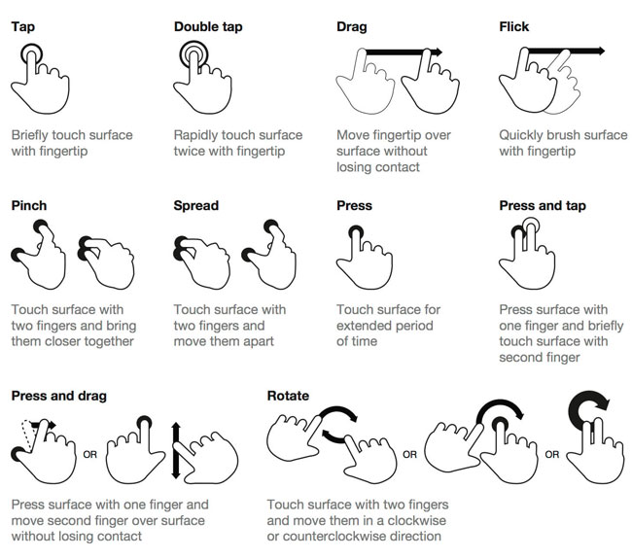

**Типы мобильных приложений**

Существует три основных типа мобильных приложений: мобильные веб-приложения, нативные приложения и гибридные приложения.

**Мобильным веб-приложением** является веб-сайт, который открывается в гаджете (смартфоне или планшете) с помощью мобильного браузера.

**Достоинства мобильных веб-приложений:**

* Простая разработка.
* Легкий доступ.
* Простое обновление.
* Мобильные веб-приложения не требует установки.

**Недостатки мобильных веб-приложений:**

* Нет поддержки автономных функций.
* Ограниченная функциональность в сравнении с гибридными и нативными приложениями (нет доступа к файловой системе и локальным ресурсам)
* Проблемы с перераспределением: Google Play и App Store не поддерживают перераспределение мобильных веб-приложений.

**Нативное приложение** - это приложение, разработанное специально для одной платформы (Android, iOS, BlackBerry).

**Достоинства нативных приложений:**

* Нативное приложение работает в автономном режиме.
* Оно может использовать все функции своего устройства.
* Продвинутый пользовательский интерфейс.
* Push-уведомления для удобства пользователей.

**Недостатки нативных приложений:**

* Разработка нативных приложений обходится дороже в сравнении с мобильными веб-приложениями.
* Требуется больших затрат на техническое обслуживание.

**Гибридное приложение** - это сочетание нативного и мобильного веб-приложений. Его можно определить как отображение содержимого мобильного сайта в формате приложения.

**Достоинства гибридных приложений:**

* Более рентабельно в сравнении с нативным приложением.
* Простое распространение.
* Встроенный браузер.
* Особенности устройства.

**Недостатки гибридных приложений:**

* Работает не так быстро, как нативное приложение.
* Графика менее адаптирована к ОС в сравнении с нативным приложением.